Oblicza kameleona
Komunikują się, zmieniając kolory. Polują, strzelając szybkimi jak błyskawica językami. Zamieszkują jedne z najbardziej zagrożonych siedlisk na Ziemi. Już sama mnogość dziwacznych cech anatomicznych sprawia, że niewiele stworzeń może się równać z kameleonem. Język dłuższy od ciała, wystrzelający w ułamku sekundy, by schwytać owada. Nadzwyczajny wzrok zawdzięczany oczom, które obracają się niezależnie od siebie w kopulastych wieżyczkach. Stopy o palcach zrośniętych w rodzaj obcążków. Rogi wyrastające z pyszczka. Guzowate ozdoby nosa. Fałd skóry otaczający szyję niczym kryza elżbietańskiej szlachty.
Różne kolory
Pośród tych anatomicznych dziwactw kameleon najbardziej znany jest z jednego, odnotowanego już przez Arystotelesa – skóry zmieniającej kolor. Obiegowy mit mówi, że stworzenia te przybierają kolor tego, czego dotkną. Choć niektóre zmiany kolorów rzeczywiście pomagają im wtapiać się w otoczenie, przemiany te są w rzeczywistości fizjologiczną reakcją służącą głównie komunikacji i wyrażaniu tego, co jaszczurkę porusza: umizgów, współzawodnictwa, napięć związanych ze środowiskiem. Tak w każdym razie uważa się dzisiaj. Chociaż kameleony przykuwały uwagę od wieków, nadal wiąże się z nimi wiele zagadek – mówi Christopher Anderson, współpracownik Uniwersytetu Browna. – Wciąż usiłujemy się dowiedzieć, jak właściwie działają ich mechanizmy, od błyskawicznego wysuwania języka po fizyczne aspekty zmian kolorów skóry.
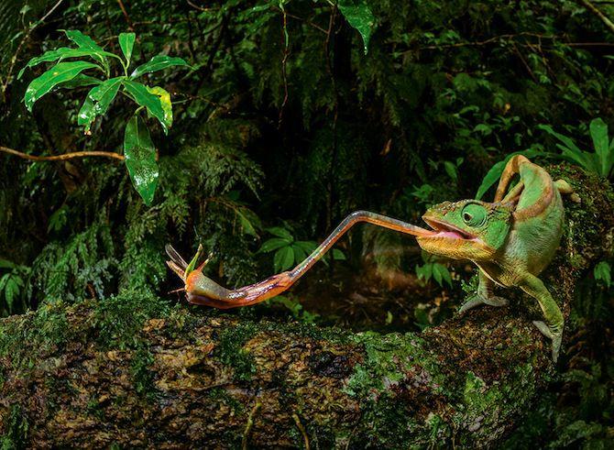
Ostatnio naukowcy dokonali ważnych odkryć w dziedzinie fizjologii kameleonów, obserwując je w niewoli. A przyszłość tych jaszczurek na wolności nie jest pewna. Gdy Międzynarodowa Unia Ochrony Przyrody (IUCN) opublikowała w 2014 r. nową Czerwoną Listę z oceną sytuacji kameleonów, uznała w niej co najmniej połowę gatunków za zagrożone lub temu bliskie. Krystal Tolley jest grantobiorczynią National Geographic, a jej wyprawy w południowej Afryce zaowocowały dokumentacją nowych gatunków kameleonów oraz ich zanikających siedlisk. Według niej w języku afrykanerskim kameleony mają dwie pospolite nazwy. Jedna – verkleurmannetjies – oznacza „małych, kolorowych ludzi”. Drugą, trapsuutjies, tłumaczy się jako „kroczący ostrożnie”. Można to odnieść do dziwacznego chodu tych jaszczurek, ale także odczytać jako apel o ochronę osobliwego gatunku i jego środowiska.
Występujące gatunki
Z ponad 200 gatunków kameleonów około 40 proc. można spotkać na Madagaskarze. Większość pozostałych zamieszkuje kontynent afrykański. Dzięki testom DNA niektóre kameleony, wyglądające nieomal identycznie, okazały się odrębne genetycznie. Ponad 20 proc. znanych gatunków zidentyfikowano w ciągu ostatnich 15 lat.
Zważywszy na liczne dziwaczne cechy, kameleony zawsze intrygowały przyrodników. Ponieważ często umierały w drodze z Madagaskaru i Afryki do laboratoriów na Zachodzie, dawni herpetolodzy mogli się jedynie domyślać, jak funkcjonują. Stąd teorie, które dzisiaj wydają się śmiechu warte.
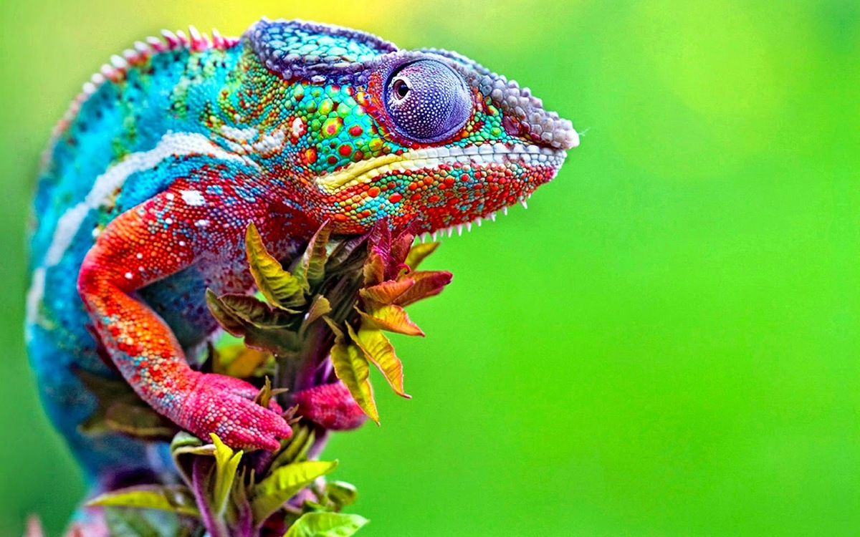
Niegdyś uważano, że kameleon wysuwa język dzięki temu, że nadyma go powietrzem albo wypełnia krwią, jak tkankę jamistą – mówi Anderson. Badacz bardzo dogłębnie studiuje żerowanie kameleonów. Używając kamery rejestrującej 3 tys. klatek na sekundę, zamienił trwający 0,56 sekundy proces zjadania świerszcza przez kameleona w 28-sekundowy film obrazujący mechanikę wyrzucania języka. Ten język, przechowywany w torbie na gardle jaszczurki, jest otoczony powłoką elastycznej tkanki kolagenowej ukrytej w rurkowatym mięśniu przyspieszającym. Kiedy kameleon wyśledzi owada, wystawia język z pyszczka, a ów mięsień kurczy się, naciskając powłokę, która wyskakuje jak sprężyna. Czubek języka jest uformowany w ten sposób, że działa jak mokra przyssawka, chwytając zdobycz. Potem język cofa się, a kameleon zjada posiłek.
Anderson przyznaje, że naukowcy muszą się jeszcze sporo dowiedzieć o tym mechanizmie. Jego badania sugerują, że w przypadku niektórych gatunków może on wysuwać się dalej i szybciej, niż pierwotnie sądzono. Wyjaśnienie ubarwienia kameleona też ewoluowało z upływem czasu, a na początku tego roku, po opublikowaniu badań Michela Milinkovitcha, zmieniło się radykalnie. Naukowcy od dawna uważali, że kameleon zmienia kolor w wyniku przesuwania się pigmentów wzdłuż żyłkowatych wypustek komórek skóry. Milinkovitch, genetyk ewolucyjny i biofizyk, twierdzi, że ta teoria nie ma podstaw, bo istnieje wiele zielonych kameleonów, które nie mają zielonych pigmentów w komórkach skóry.
Dlatego wraz z kolegami z Uniwersytetu Genewskiego zaczął, jak mówi, łączyć fizykę z biologią. Pod warstwą pigmentacyjnych komórek skóry znaleźli inną warstwę komórek, zawierających kryształy o skali nano ustawione w trójkątną siatkę.
Poddając próbki kameleoniej skóry ciśnieniu i działaniu związków chemicznych, badacze odkryli, że te kryształki można „dostroić”, zmieniając odległości pomiędzy nimi. To z kolei wpływa na kolor światła, które odbija ich sieć. Gdy odległości między kryształkami rosną, odbite światło zmienia kolor od niebieskiego, poprzez zielony, żółty i pomarańczowy, aż do czerwonego. Ten kalejdoskopowy pokaz często można obserwować u niektórych kameleonów lamparcich, gdy przechodzą od stanu odprężenia do wzburzenia lub miłosnych uniesień.
Mając siedem lat, Nick Henn dostał pierwszego kameleona. 20 lat później ów hodowca hobbysta w suterenie swojej firmy w Reading w Pensylwanii trzyma ich aż 200. W ustawionych w rzędy drucianych klatkach znajduje się roślinność do wspinania i piaszczyste podłoża, w których samice mogą składać jaja. Światła i nawilżacze symulują klimat rodzimych ekosystemów. Ustawienie klatek jest zadaniem delikatnym. Aby zwierzęta nie wściekały się na siebie, Henn umieszcza samice tak, by nie widziały samców, a te ostatnie tak, by nie miały w zasięgu wzroku ani samic, ani rywali.
Ember – młody kameleon lamparci – należy do tzw. odmiany red bar pochodzącej z dystryktu Ambilobe na północy Madagaskaru. Ma prążkowany tułów w czerwono-zielone paski i białoniebieską podłużną smugę na każdym boku. Kiedy Henn otwiera klatkę i zachęca go, żeby wszedł na długi kijek, Ember „staje się zrzędliwy”, co hodowca wnosi z faktu, że czerwone paski na ciele stają się nieco bardziej jaskrawe.
Henn niesie Embera na kijku za róg, do klatki zamieszkiwanej przez Bolta, dorosłego samca lamparciego odmiany blue bar, największej jaszczurki w jego kolekcji. Gdy po otwarciu drzwi Bolt dostrzega Embera, jego reakcja jest natychmiastowa. Zielone paski na jego ciele stają się jaskrawożółte, a kolor oprawy oczu, gardła i kolczastego grzbietu zmienia się z zielonego na pomarańczowy. Ember z kolei staje się bardziej czerwony, lecz w miarę upływu czasu to Bolt jest znacznie bardziej ekspresyjny. Aby wywrzeć jeszcze większe wrażenie, zbliżając się do rywala otwiera szeroko pyszczek, odsłaniając jasnożółte dziąsła.
Henn wycofuje się i wkłada Embera z powrotem do klatki. Mówi, że gdyby tego nie zrobił, Bolt mógłby staranować lub ugryźć młodszego samca, którego skóra prawie na pewno zmieniłaby wówczas kolor na brązowy – żałosny wyraz kapitulacji.
Zmiana koloru
Choć wszystkie kameleony zmieniają ubarwienie, tylko niektóre gatunki robią to w sposób na tyle drastyczny, by przerazić obserwatora. Z kolei prawie wszystkie mają inną metodę zastraszania – potrafią sprawić, że wydają się większe. Unoszą kręgosłup, zsuwając połączone w kształt litery V żebra, przez co zmniejszają swoją szerokość i zwiększają wysokość. I jeszcze jedna sztuczka – zwijając ogon, równocześnie rozszerzają gardło za pomocą aparatu językowego. Dzięki temu z profilu jaszczurka sprawia wrażenie znacznie masywniejszej.
W klatkach, w których Henn trzyma samice, jedna z nich, o imieniu Katy Perry – aktualnie łososioworóżowa, bo gotowa do spółkowania – sąsiaduje z inną, imieniem Peanut – różową, z ciemnymi paskami, ponieważ już kopulowała i nosi w łonie jaja. Gdyby do Katy zbliżył się jakiś samiec, oczarował ją swoimi zalotnymi kolorami i kołyszącym tańcem, samica mogłaby zgodzić się na stosunek. Ale gdyby ten sam samiec znalazł się w pobliżu Peanut, ta pociemniałaby, a jej plamy stałyby się wyraźnie jaśniejsze. Groźnie otwierałaby też paszczę. Gdyby się upierał, syczałaby, a może nawet próbowała gryźć.
Zarówno samce, jak i samice kameleonów są poligamiczne. Większość gatunków składa jaja, niektóre wydają młode na świat w przezroczystych, kokonopodobnych workach. Nie wychowują potomstwa, młode muszą sobie radzić same od chwili narodzin lub wyklucia.
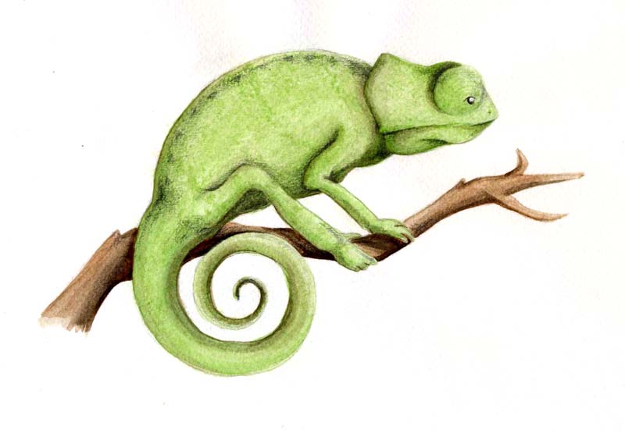
Aby unikać polujących na nie ptaków i węży, zwierzęta te wykształciły nowatorskie sposoby ukrywania się. Większość z nich to gatunki nadrzewne. Gdy spłaszczą swoje ciała, stają się wystarczająco smukłe, by się schować za gałęzią. Kameleony żyjące na ziemi potrafią z kolei udawać zmięte liście. Mimo to jedne i drugie są bezradne wobec gospodarki wypaleniskowej, która niszczy ich siedliska. IUCN wylicza dziewięć gatunków jako krytycznie zagrożone wyginięciem, 37 uznaje za zagrożone, 20 – narażone na niebezpieczeństwo, a 35 – prawie zagrożone. 11 nowych gatunków kameleonów zidentyfikowała Tolley z zespołem w RPA, Tanzanii i Demokratycznej Republice Konga, a zajmuje się afrykańskimi jaszczurkami od 2001 r. – Gdy badania genetyczne potwierdzą, że dany osobnik należy do nowego gatunku, czujesz, że nie piszesz jakiegoś naukowego artykułu, którego nikt nie przeczyta, tylko dokonujesz czegoś, co będzie trwać wiecznie” – mówi.
Szybko jednak dodaje: – A zarazem, kiedy się myśli: „Rany, ale fajnie!”, człowiek czuje się okropnie. Wciąż wyobrażałam sobie te małe stworzenia uczepione gałęzi wyrąbywanego lasu – mówi, a głos jej się łamie. – Nie mogę się powstrzymać przed myślą, że wolałabym nigdy ich nie odkryć. Bo jeśli to nie ustanie, one wkrótce wyginą.

